실습 코드를 기반으로 똑같이 LSTM 기반 학습 코드를 구현하여 10 epoch training에 대한 train / test 결과를 확인하세요. (20)

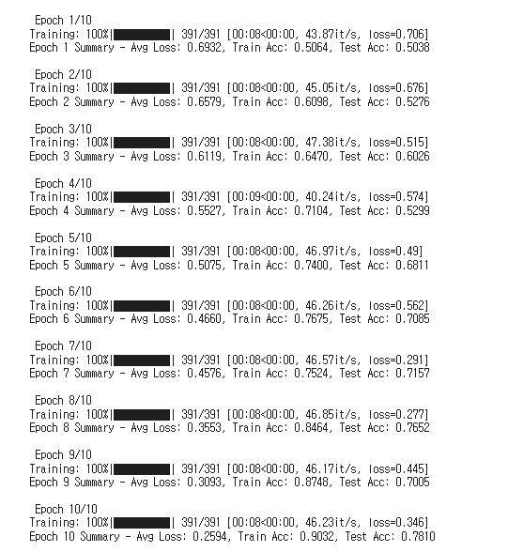

Glove (6B, 300dim) pretrained word embedding 모델을 적용하여 성능을 확인하세요. (20)

텍스트, 스크린샷, 폰트, 번호이(가) 표시된 사진

AI 생성 콘텐츠는 정확하지 않을 수 있습니다.

텍스트, 스크린샷, 폰트, 번호이(가) 표시된 사진

AI 생성 콘텐츠는 정확하지 않을 수 있습니다.

– epoch, learning_rate, batch_size를 고정한채 LSTM 기반 모델의 test set 성능을 87% 이상으로 올려보고 어떻게 성능을 향상시켰는지 작 성하세요. (20)

**GloVe 임베딩을 학습(fine-tuning)하지 않도록 설정한다 - 핵심아이디어**



텍스트, 스크린샷, 폰트, 번호이(가) 표시된 사진

AI 생성 콘텐츠는 정확하지 않을 수 있습니다.

실습코드를 활용하여 naïve_transformer_model을 training 하려면 되지 않는다. training 되도록 코드를 수정하세요. (20)

텍스트, 폰트, 라인, 스크린샷이(가) 표시된 사진

AI 생성 콘텐츠는 정확하지 않을 수 있습니다.

문제점-

IndexError: Dimension out of range (expected to be in range of [-1, 0], but got 1

각 헤드는 embed_dim / num_head 차원의 서브공간을 사용해야 하기 때문에,  
embed_dim은 num_head로 **나누어떨어져야 함**.

+ IndexError: Dimension out of range (expected to be in range of [-1, 0], but got 1) 에러는 **.squeeze(1)을 호출했는데, 해당 시점의 텐서가 1차원이라서 .squeeze(1)이 불가능해서** 생긴 오류

torch.sigmoid(self.classifier(pooled) 와 같이 squeeze를 제거 밑 sigmoid

training이 되도록 고치면 성능이 형편없다. epoch, learning_rate, batch_size를 고정한채 naïve_taransformer_model 기반 모델의 test set 성능을 82% 이상으로 올려보고 어떻게 성능을 향상 시켰는지 작성하세요. (20

실행 시켜보니 다음과 같은 결과를 얻음

텍스트, 스크린샷, 폰트, 화이트이(가) 표시된 사진

AI 생성 콘텐츠는 정확하지 않을 수 있습니다.

위 방법 외에 어떤 방법을 쓰던 sentiment classification을 하여 test set 성능을 높이기 위한 모델을 개발하고 본인의 최종 모델은 무엇이 고 성능은 얼마이며 성능을 올리기 위해 어떤 것들을 수행하였는지 정리하세요. (20)

‘텍스트, 스크린샷, 폰트이(가) 표시된 사진

AI 생성 콘텐츠는 정확하지 않을 수 있습니다.

BERT 토크나이저를 불러와 텍스트를 토큰화할 준비를 하고,MDBDataset 클래스는 입력 텍스트와 라벨을 받아 토큰화하고 텐서로 변환하며, getitem__에서는 각 인덱스별로 input_ids, attention_mask, label을 반환하고, 이렇게 만든 train/test Dataset은 DataLoader에 넣어 학습에 사용할 수 있게 된다. + 아래와 같이 모델 정의한다.

텍스트, 스크린샷, 폰트, 번호이(가) 표시된 사진

AI 생성 콘텐츠는 정확하지 않을 수 있습니다.

텍스트, 스크린샷, 폰트, 디스플레이이(가) 표시된 사진

AI 생성 콘텐츠는 정확하지 않을 수 있습니다.

약간의 과적합이 일어났지만 91%로 처음으로 90%가 넘어가는 성능을 보였다.

본인의 모델 코드 및 가중치를 저장하여 python test.py [data_dir] [model name] 으로 실행하면 해당 모델의 가중치를 불러와서 test set 으로 inference를 수행 후 test set 문장 index와 pos neg 결과를 tab으로 구분하여 result.tsv로 출력하도록 작성하세요. (40)

Model.pt 다운로드 링크

<https://drive.google.com/file/d/11dCrfGgpf1TIOvd2W3duG-7eWvy0yHK2/view>

텍스트, 스크린샷, 번호, 메뉴이(가) 표시된 사진

AI 생성 콘텐츠는 정확하지 않을 수 있습니다.텍스트, 스크린샷, 폰트이(가) 표시된 사진

AI 생성 콘텐츠는 정확하지 않을 수 있습니다.